 | Instrução de Trabalho | Código: | IT SMS 001
 | Instrução de Trabalho | Data de atualização
 | Instrução de Trabalho | 03/11/2026
 | Instrução de Trabalho | Revisão: | 02

Atividade | Operação segura de paleteira manual (carrinho hidráulico) | Empresa / Unidade | Emergent Cold - Guarulhos I (GRU I)
Equipamento | Paleteira manual (carrinho hidráulico) | Carga máxima | 2000 kg
Setor | Operação | Documento de apoio | APR FT-SG-045-BR - Operação segura de paleteira manual

Tipos de energia
( ) Elétrica | ( X ) Hidráulica | ( ) Pneumática | ( ) Química | ( ) Potencial (gravidade) | ( ) Mecânica

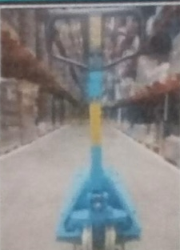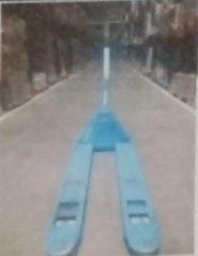

Passo a passo da operação
 |  | 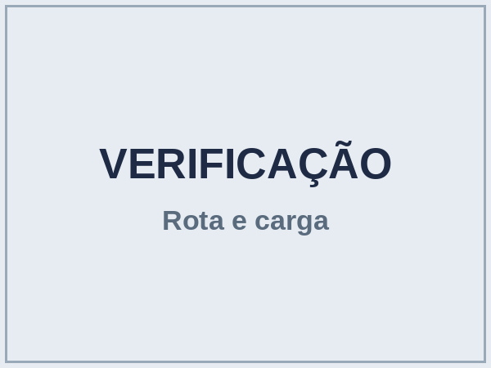 | 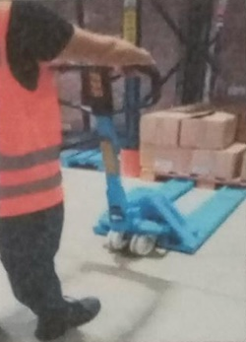
1. Realizar alongamento antes de iniciar a atividade (punhos, ombros, braços, coluna e membros inferiores), por 3 a 5 minutos, em local seguro e fora das vias de circulação. | 2. Inspecionar a paleteira antes do uso: garfos, rodas, timão, alavanca acionadora, vazamento de óleo hidráulico e identificação da carga máxima (2000 kg). Se houver qualquer anormalidade, não utilizar, sinalizar o equipamento e comunicar a liderança. | 3. Verificar a rota e a área de trabalho (piso limpo, seco e sem desníveis, iluminação, sinalização e circulação de pessoas e equipamentos) e as condições da carga (palete íntegro, carga estável, até 2000 kg e sem obstruir a visão do trajeto). | 4. Posicionar a paleteira manual de frente com o palete, mantendo a alavanca acionadora pressionada para abaixar totalmente os garfos.
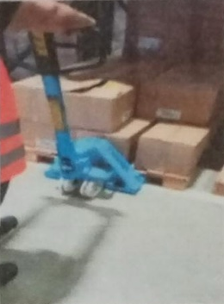 | 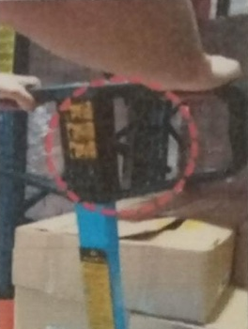 | 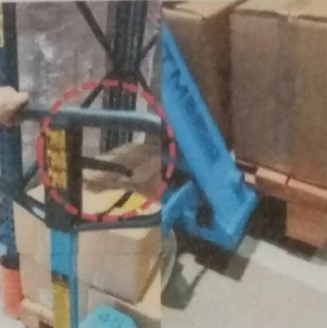 | 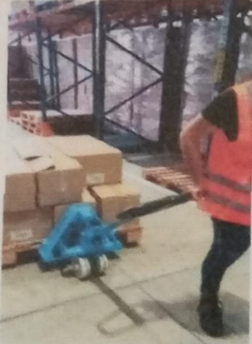
5. Movimentar a paleteira manual até o fim do palete, garantindo que o equipamento esteja alinhado. | 6. Posicionar a alavanca acionadora para baixo e iniciar o levantamento do palete, atentando para a posição do corpo no momento da movimentação. | 7. Após levantar o palete até a altura que permita movimentar a paleteira (entre 3 e 5 cm), posicionar a alavanca no meio ("neutro") e puxar o timão com as duas mãos e o corpo de frente para a carga. | 8. Após o movimento de puxe da paleteira com a carga, posicionar-se na lateral esquerda do equipamento, deixando a mão direita entre o timão e a alavanca.
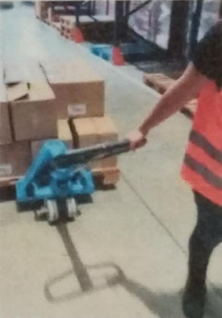 | 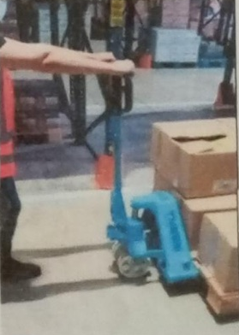 | 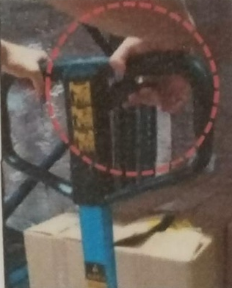 | 
9. Realizar a movimentação sempre na lateral do equipamento, mantendo a distância do braço para com o timão, evitando o risco de colidir o pé com a parte inferior da paleteira manual. | 10. Para frear ou parar a movimentação, posicionar-se de frente com o equipamento e realizar o movimento de pressão dos braços e pernas para com a paleteira, diminuindo a velocidade da carga. | 11. Após chegar ao local destinado do palete, acionar a alavanca para abaixar o palete e retirar a paleteira manual. Realizar esse movimento com as duas mãos no timão e de frente com o equipamento. | 12. Guardar a paleteira no local designado e demarcado, com os garfos totalmente abaixados, sem obstruir corredores, saídas de emergência, extintores, hidrantes e painéis elétricos. Comunicar à liderança qualquer irregularidade identificada.

Observação: Nunca parar o equipamento com os pés; proibido movimentar a paleteira manual com as duas mãos no timão e de costas para o equipamento; não girar a roda do timão para frear o equipamento; não abaixar a paleteira manual na lateral do equipamento; não colocar o pé debaixo do equipamento. Inspecionar o equipamento antes do uso. Interromper a atividade e comunicar a liderança em caso de equipamento com defeito, piso ou rota inadequados, carga instável ou acima de 2000 kg, esforço excessivo ou mal-estar. Em caso de acidente ou quase acidente, acionar a liderança e a Segurança do Trabalho.
EPIs obrigatórios: botina de segurança, uniforme da empresa ou colete refletivo e luvas de proteção.
CARGA MÁXIMA: 2000 KG

Elaborado | Revisado | Autorizado

